Tưởng nhớ lại vụ chìm tàu chở khách Afrique làm 575 người thiệt mạng, ngày 12 tháng 1 năm 1920
maritimecyprus
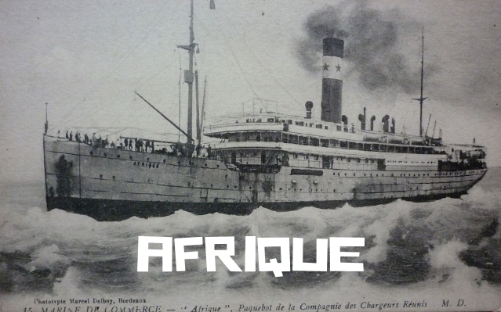
Afrique là một tàu chở khách thuộc công ty vận tải biển Pháp Compagnie des Chargeurs Réunis, trong giai đoạn từ năm 1908 đến 1920 đã khai thác các tuyến giữa các lãnh thổ của Pháp tại Tây Phi thuộc Pháp, Xích đạo Phi thuộc Pháp và cảng Bordeaux trong hệ thống thuộc địa của Pháp.
Ngày 12 tháng 1 năm 1920, trong một cơn bão ở ngoài khơi bờ biển Pháp, các máy phát điện trong buồng máy đã bị hỏng. Khi đó, con tàu mất chủ động và bị sóng gió đẩy va vào một rạn đá ngầm.
Tàu Afrique bị thủng thân và chìm; trong tổng số 609 hành khách và thuyền viên, chỉ có 34 người sống sót. Đây là một trong những thảm họa hàng hải lớn nhất trong lịch sử nước Pháp, nhưng đã bị lu mờ bởi hậu quả của Chiến tranh Thế giới lần thứ nhất và các cuộc bầu cử tổng thống diễn ra cùng năm.




